DOI：10.13905/j. cnki. dwjz. 2024. 7. 033
盾构施工穿越破碎带风险管控研究
RESEARCH ON THE RISK CONTROL OF SHIELD TUNNELING THROUGH FRACTURED ZONES
陈关平 | 1，温琦 | 2，苏锐 | 3
（1.同圆设计集团股份有限公司，济南250000；2.山东中烟工业有限责任公司，济南250000；3.绿城中国中原区域公司，济南250000）
CHEN Guanping 1, WEN Qi 2, SU Rui 3
（1. Tongyuan Design Group Co., Ltd., Jinan 250000, China; 2. China Tobacco Shandong Industrial Co., Ltd., Jinan 250000, China;
3. Greentown China Central Plains Regional Company, Jinan 250000, China）
【摘 要】盾构法施工具有施工速度快，噪音小等优势，在城市隧道施工中得到广泛运用。在盾构施工过程中难免会遇到破碎
带、富水区等特殊地质，为隧道安全施工带来巨大挑战。为降低隧道在穿越破碎带时施工风险，提高施工安全性，文中以青岛
地铁盾构施工穿越破碎带为背景，利用WBS-RBS耦合矩阵对风险源进行风险识别，对施工过程中重大风险问题给出相关风险
控制措施，大大降低了隧道盾构施工过程中的施工风险，确保工程安全施工，对于类似工程具有一定指导意义。
【关键词】破碎带；盾构施工；WBS-RBS；风险管控
【中图分类号】TU94【文献标志码】A 【文章编号】1001-6864（2024）7-0157-04
Abstract：The shield tunneling method features fast construction speed and low noise, which is widely used in ur⁃ban tunnel construction. During shield tunneling construction, it is inevitable to encounter special geological condi⁃tions such as fractured zones and water rich areas, which pose significant challenges to the safe construction of tun⁃nels. The project of Qingdao metro shield tunneling is taken as the case to reduce construction risks and improve construction safety astunnels pass through fractured zones. WBS-RBS coupling matrix is used to identify risk sourc⁃es,which greatly reduces construction risks during tunnel shield tunneling.The paper provides relevant risk control measures for major risk issues during the construction process,ensuring safe construction of the project, and has cer⁃tain guiding significance for similar projects.
Key words：fracture zone; shield construction; WBS-RBS; risk control
0 | 引言 | 现对盾构掘进过程中不良地质进行预判，为后续施工

隧道盾构施工具有地表扰动范围小、地表沉降量低、施工速度快、施工噪音较小等优势，在城市隧道建设特别是穿越居民居住区、大型建筑群等得到广泛推广［1］。在隧道施工推进过程中也会出现穿越岩石破碎带等不良地质的情况，由于岩石破碎带围岩较破碎、强度低，致使施工过程中造成的施工扰动在盾构施工过程中，极易出现掌子面坍塌、地表建筑沉降量过大等问题［2］，在含水丰富区域极易发生喷涌现象，因此在隧道盾构施工穿越破碎带时，极易造成机毁人亡事故发生，造成重大工程事故。
针对隧道盾构施工下穿不良地质带的研究，王发民等［3］通过对盾构机施工参数进行优化设计，提升了 ［4］通过对隧盾构下穿海域不良地质的安全性。刘辉等
道上覆土层进行加固，降低隧道施工扰动，对盾构施工下穿上软下硬地层上部密集建筑群的沉降量得到有效控制。袁斌［5］针对盾构施工下穿红砂岩特殊地

提供技术参考。田瑞忠［7］通过优化隧道盾构机下穿桥梁掘进前、中及盾构机停机时间参数等方面进行控制，实现对于地表沉降量的控制。蒙雪海［8］通过对施工钻孔探测、爆破施工作业技术进行优化，为软硬不均地质状况进行优化提升。李伟平等［9］通过对盾构施工过程中的风险源进行识别，对盾构施工可能出现的风险进行预警。鲁梅［10］通过监理控制措施实现对隧道穿越破碎带重要施工过程风险管控。
WBS-RBS 风险辨识法通过结合工作分解结构
（WBS）和风险分解结构（RBS），构建风险识别矩阵，确保每个工作包都经过风险分析，以系统地识别、评估及管理项目风险，提升项目成功率。文中以青岛地铁某盾构施工区间为背景，基于WBS-RBS 耦合矩阵对盾构施工穿越破碎带进行风险识别。并针对施工过程中重大风险源进行施工方案优化，从而降低施工风险。也可为类似盾构施工工程提供借鉴。

层，从施工盾构参数选择、施工地质勘查等方面进行 |  | 1 | 工程概况
风险管控。姜凌鹏［6］通过隧道超前地质预报技术，实 |  |  | 隧道工程位于青岛市黄岛区，隧道区间主要穿越
 |  |  | 157

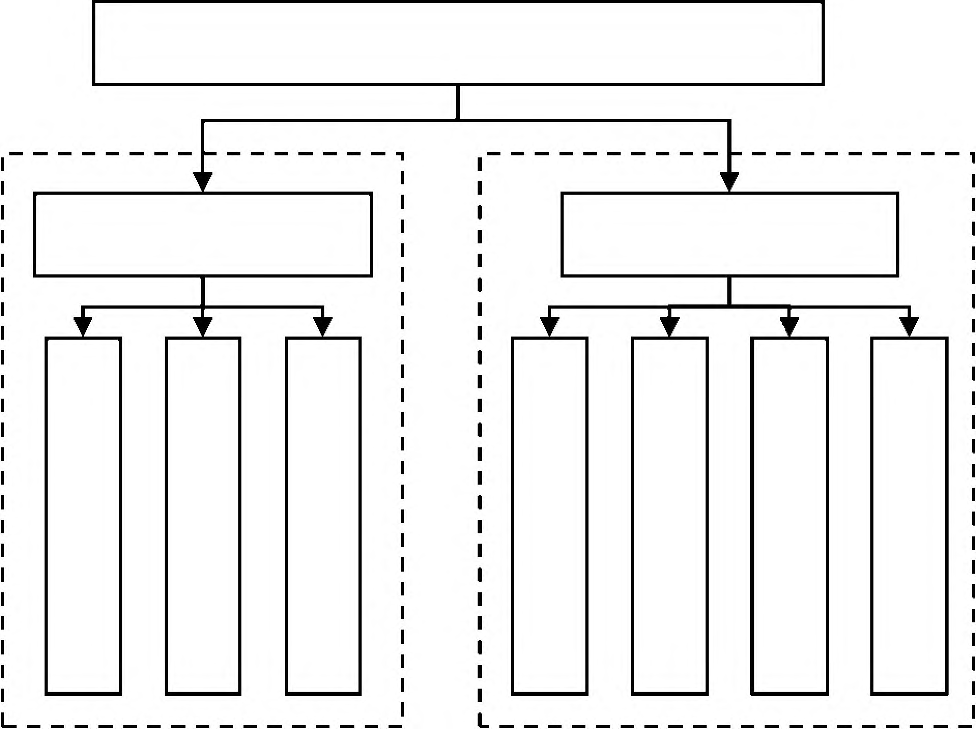
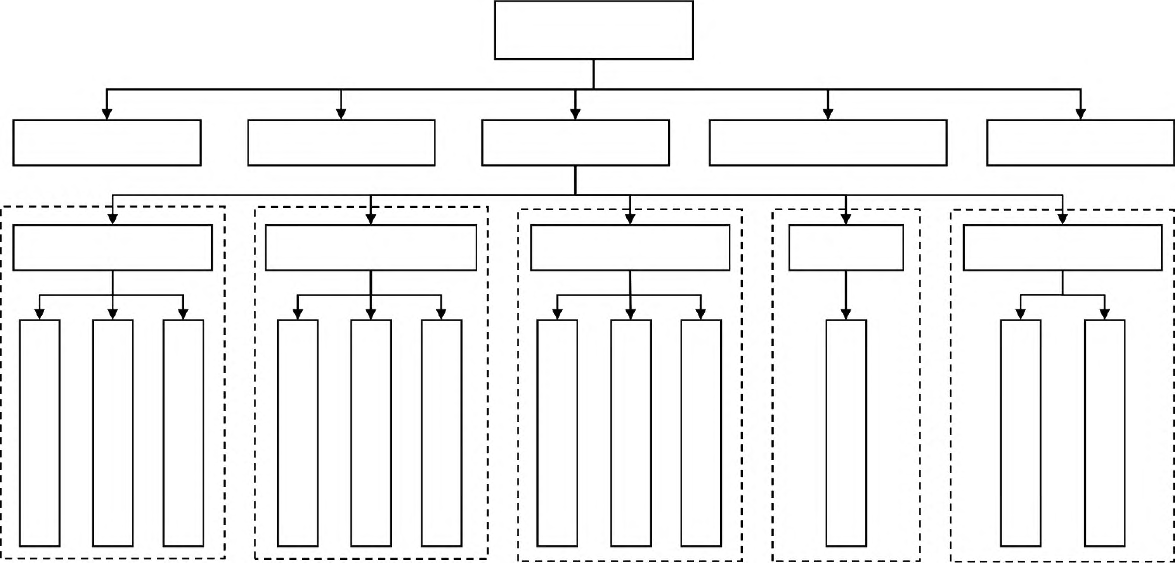
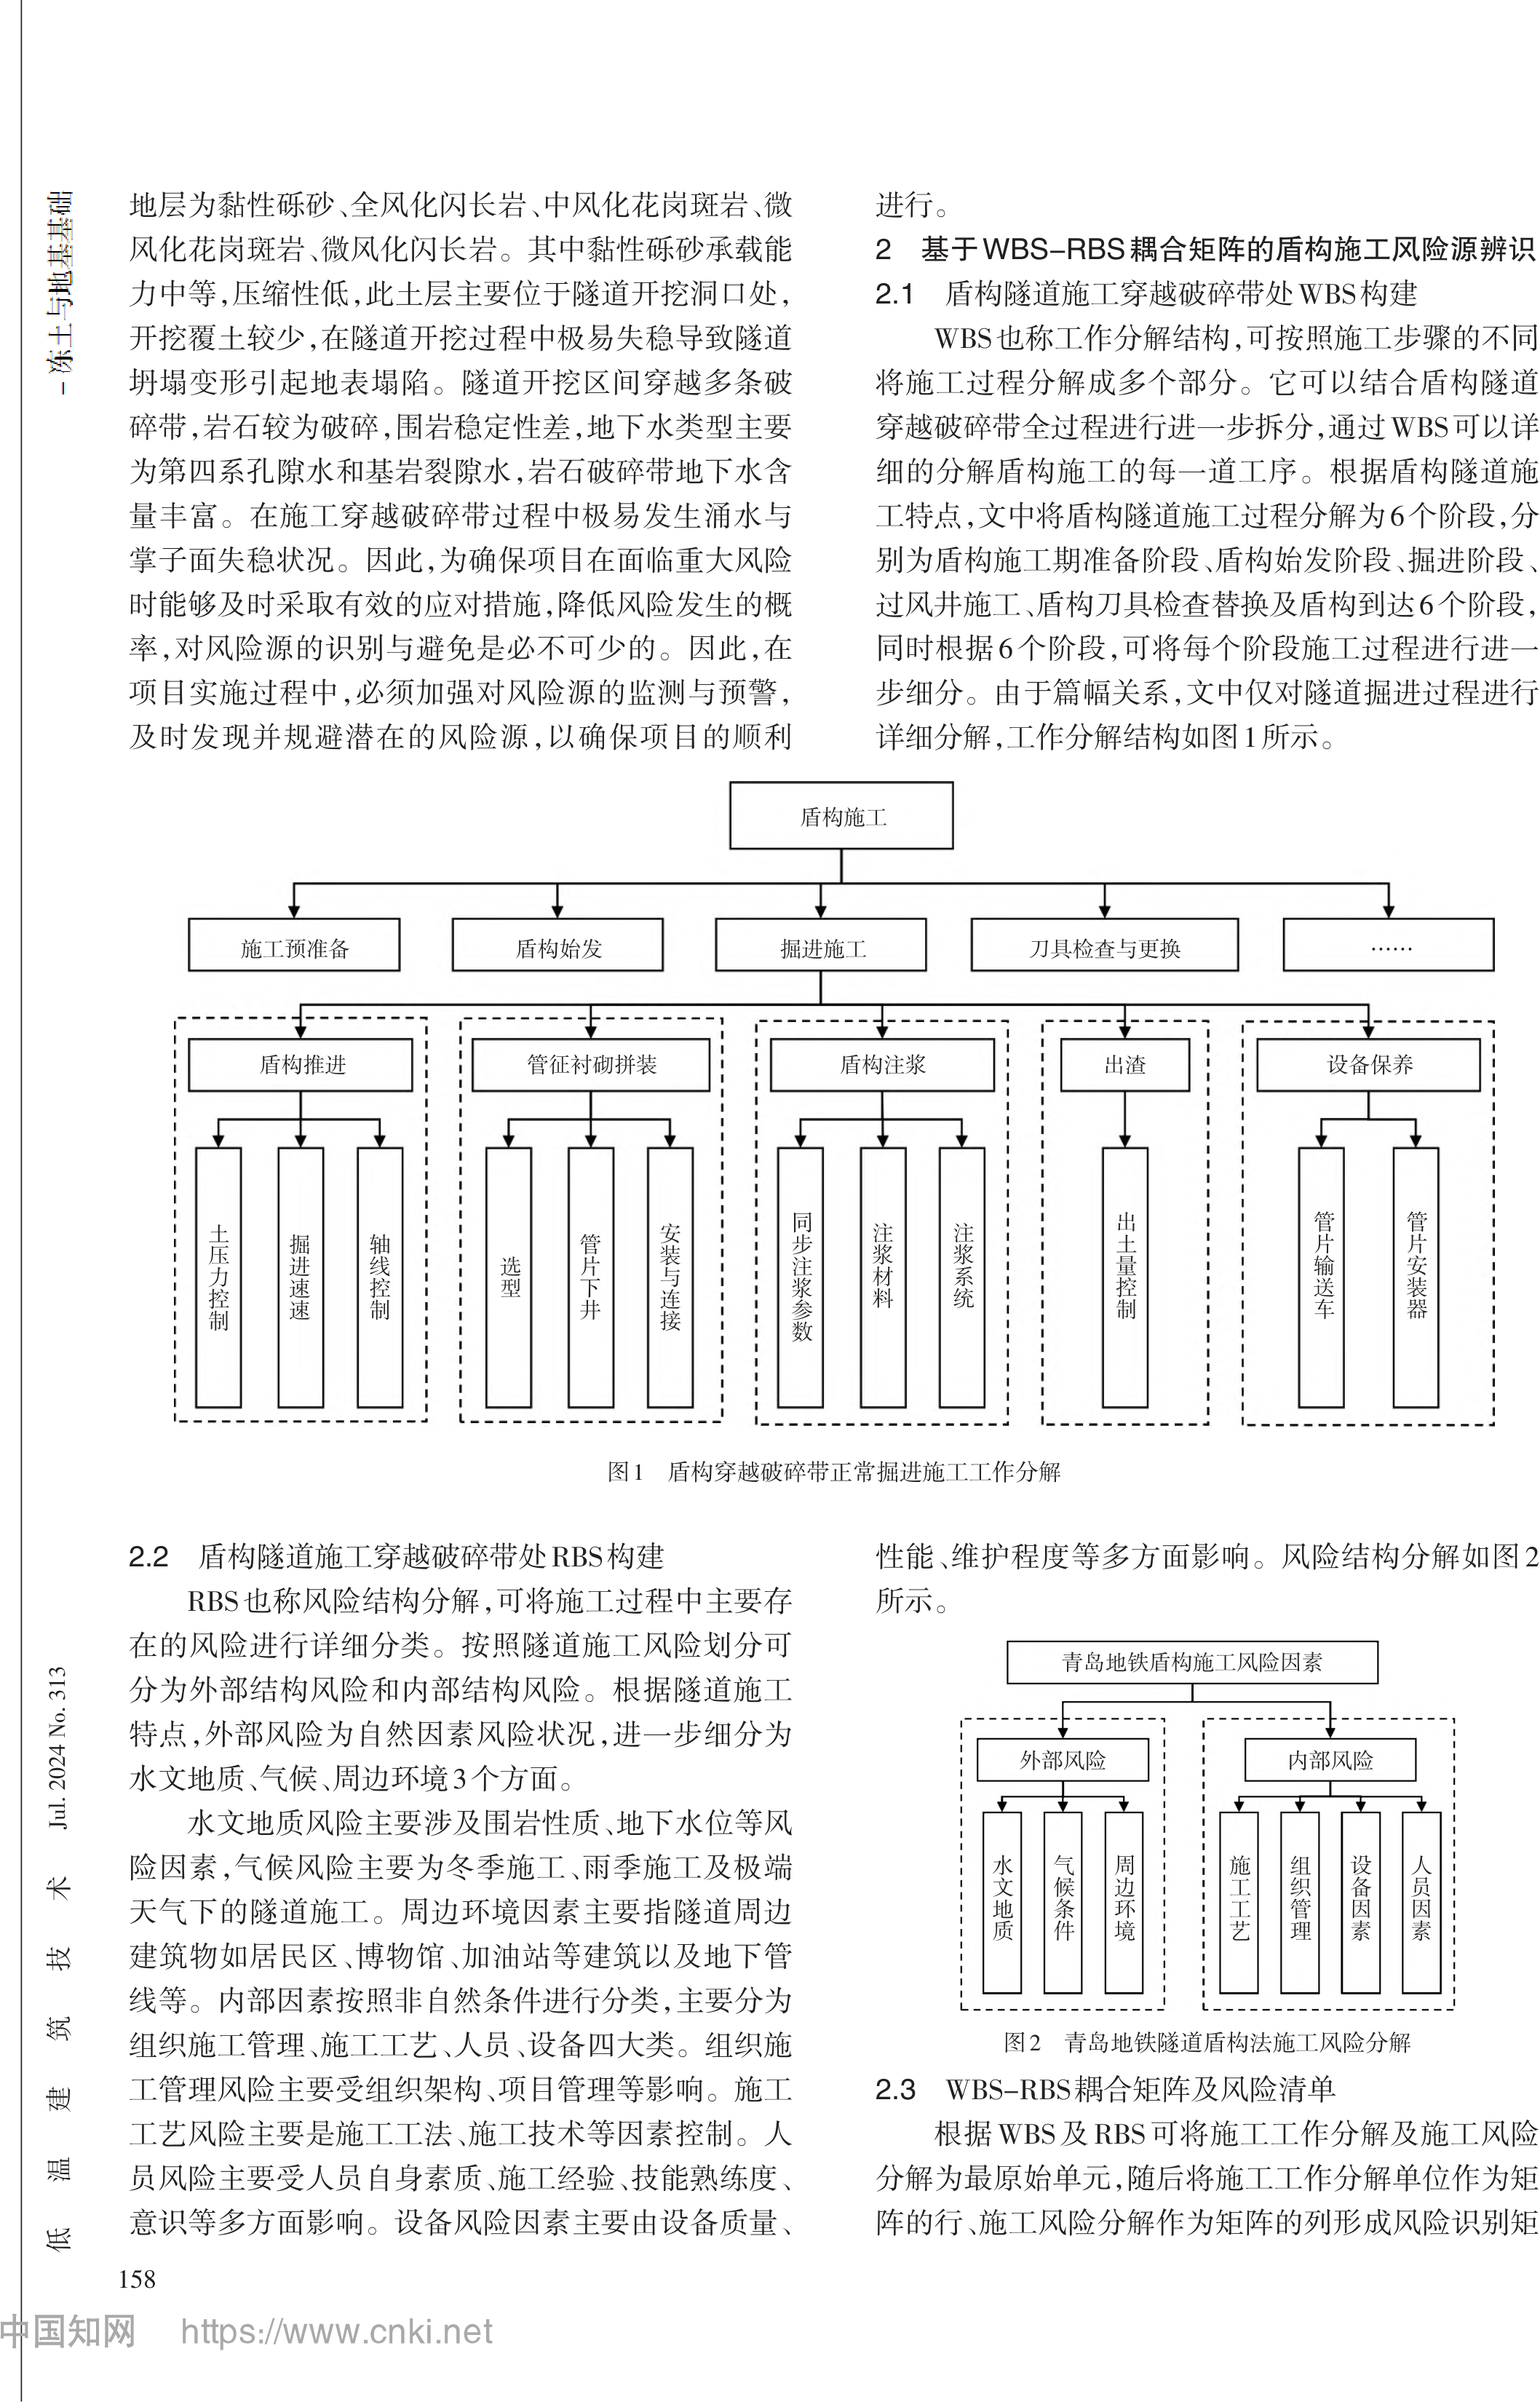
地层为黏性砾砂、全风化闪长岩、中风化花岗斑岩、微 进行。

风化花岗斑岩、微风化闪长岩。其中黏性砾砂承载能力中等，压缩性低，此土层主要位于隧道开挖洞口处，开挖覆土较少，在隧道开挖过程中极易失稳导致隧道坍塌变形引起地表塌陷。隧道开挖区间穿越多条破碎带，岩石较为破碎，围岩稳定性差，地下水类型主要为第四系孔隙水和基岩裂隙水，岩石破碎带地下水含量丰富。在施工穿越破碎带过程中极易发生涌水与掌子面失稳状况。因此，为确保项目在面临重大风险时能够及时采取有效的应对措施，降低风险发生的概率，对风险源的识别与避免是必不可少的。因此，在项目实施过程中，必须加强对风险源的监测与预警，及时发现并规避潜在的风险源，以确保项目的顺利

2 基于WBS-RBS耦合矩阵的盾构施工风险源辨识
2.1 盾构隧道施工穿越破碎带处WBS构建
WBS也称工作分解结构，可按照施工步骤的不同将施工过程分解成多个部分。它可以结合盾构隧道穿越破碎带全过程进行进一步拆分，通过WBS可以详细的分解盾构施工的每一道工序。根据盾构隧道施工特点，文中将盾构隧道施工过程分解为6个阶段，分别为盾构施工期准备阶段、盾构始发阶段、掘进阶段、过风井施工、盾构刀具检查替换及盾构到达6个阶段，同时根据6 个阶段，可将每个阶段施工过程进行进一步细分。由于篇幅关系，文中仅对隧道掘进过程进行详细分解，工作分解结构如图1所示。

盾构施工
施工预准备 | 盾构始发 | 掘进施工 | 刀具检查与更换 | ……
盾构推进 | 管征衬砌拼装 | 盾构注浆 | 出渣 | 设备保养
 | 图1 | 盾构穿越破碎带正常掘进施工工作分解

2.2盾构隧道施工穿越破碎带处RBS构建
RBS也称风险结构分解，可将施工过程中主要存
在的风险进行详细分类。按照隧道施工风险划分可
分为外部结构风险和内部结构风险。根据隧道施工

性能、维护程度等多方面影响。风险结构分解如图2所示。
青岛地铁盾构施工风险因素

特点，外部风险为自然因素风险状况，进一步细分为 | 外部风险 | 内部风险
水文地质、气候、周边环境3个方面。
水文地质风险主要涉及围岩性质、地下水位等风
险因素，气候风险主要为冬季施工、雨季施工及极端
天气下的隧道施工。周边环境因素主要指隧道周边
建筑物如居民区、博物馆、加油站等建筑以及地下管
线等。内部因素按照非自然条件进行分类，主要分为

组织施工管理、施工工艺、人员、设备四大类。组织施工管理风险主要受组织架构、项目管理等影响。施工工艺风险主要是施工工法、施工技术等因素控制。人员风险主要受人员自身素质、施工经验、技能熟练度、意识等多方面影响。设备风险因素主要由设备质量、158

图2 青岛地铁隧道盾构法施工风险分解
2.3 WBS-RBS耦合矩阵及风险清单
根据WBS 及RBS 可将施工工作分解及施工风险分解为最原始单元，随后将施工工作分解单位作为矩阵的行、施工风险分解作为矩阵的列形成风险识别矩

阵，最后根据专家经验，对是否存在风险进行辨别。施工准备阶段风险耦合矩阵，如表1 所示。通过专家集中论证后对于潜在风险或可对项目造成损失的风险列出风险清单。得出地铁隧道盾构施工共计82 项风险因素。由于篇幅关系，文中只对部分风险因素进

行列举，如表2 所示。最后，将82 项风险因素再进行专家集中认定，按照风险等级将风险划分为不可能风
险、一般风险、中等风险、重大风险4个等级。根据不同风险等级，开展相应的应对措施，从而更加有效的
实现对于风险的预防与把控。

表1 | 一号线施工准备阶段WBS-RBS耦合矩阵
RBS W110 地勘  水文地质因素R110 1 气候因素R120 1隧道施工周边环境R130 0 组织管理因素R140 1 施工工艺R150 0 人员因素R160 0 设备因素R170 0  注：1为存在风险或潜在风险；0为不存在风险。 |  | 建筑环境  W120  0  0  0  1  1  0  1 | 施工图  W130 0  0  0  0  0  1  1 | WBS  盾构机类型  W140  1  1  0  0  0  1  1 | 施工方案  W150  0  0  0  0  0  1  1 | 物料准备  W151  0  0  0  0  0  1  1
表2 | 初始安全风险清单（部分） | 助技术人员更好地了解土体的性质，及时发现可能存

风险来源 | 序号 | 风险因素
水文地质因素 | 1101  1102  1103  1104 | 钻孔信息不全
 |  | 出现破碎带
 |  | 掘进富水区
 |  | 水位判断误差大
气候因素 | 1201  1202  1203 | 汛期施工
 |  | 冬季施工
 |  | 极端施工
隧道施工周边环境 | 1301  1302  1303  1304 | 隧道下穿居民区
 |  | 隧道下穿加油站
 |  | 施工覆土围岩性质差
 |  | 施工区域存在管线
施工工艺 | 1401  1402  1403  1404  1405 | 反力架安转
 |  | 注浆压力控制
 |  | 盾构机掘进速度
 |  | 刀具选型
 |  | 进仓换刀

在的问题，并采取相应的措施进行解决。对于土体性质较差的区域，注浆加固是一种非常有效的处理方法，它可以提高土体的稳定性，确保隧道施工的安全。
3.2 盾构始发端头土体加固措施
隧道始发区间为黏性砾砂土层，土层承载强度较低，且上覆土体埋深较浅，因此需要对盾构始发井围护结构进行土体加固，从而使盾构机进洞洞门范围内的土体具有足够的强度，主要加固措施为在盾构始发端采用直径0.6 m 间距0.5 m 的旋喷桩进行加固。桩基深度至少为地面以下18 m，加固横向宽度为隧道拱脚向外加固3 m，加固纵向深度为出车站10 m。
3.3 盾构掘进穿越破碎带过程盾构相关参数控制 盾构机在穿越破碎带前应对盾构机进行检查维修，确保盾构机及其他设备运行状态良好。在盾构机穿越岩层破碎带时要保证作业的连续性，盾构掘进方

3 | 盾构施工穿越破碎带重大风险管控措施 | 式采用一次连续性掘进方式，从而使对于隧道地表的

3.1 洞内超前地质预报及现场监控量测
洞内超前地质预报是一项非常重要的工作，它可以通过对盾构掌子面前方围岩性质和含水量的预测，为隧道安全施工提供预警，从而保障施工过程的安全性和顺利性。这项预报工作不仅能预测围岩的性质和含水量，还能对隧道围岩性质进行动态掌控，从而

扰动降到最低。为降低掘进过程中对于破碎带围岩的扰动，施工掘进速度要保持在15 mm/min以内，同时为削弱施工对地表沉降的影响，要对土仓压力进行合理控制，压力变化幅度不宜过大，尽量保持在30 kPa以内，不论是停机状态还是掘进状态都能保证土仓压
力与掌子面保持平衡。

对隧道安全掘进起到一定的指导作用。在隧道穿越 | 4 | 盾构穿越破碎带加固处理措施
 |  | 盾构穿越破碎带过程开挖土量及注浆控制
破碎带时，由于地下含水量丰富，因此更需要及时进 | 4.1

行超前地质预报勘测，以保障施工的安全。同时，在条件允许的情况下，进行钻探补勘也是非常必要的，这可以确保数据的准确性，更好地指导隧道的施工。此外，对于隧道洞口以及覆土较浅的施工区域，及时进行地表数据监控量测也是非常关键的。这可以帮

为确保隧道挖掘过程中掌子面泥膜处于稳定的土压平衡状态，特别在穿越不稳定的地质破碎带时，开挖土量和注浆控制显得尤为重要。因此，在隧道开挖过程中，必须严格控制每次开挖和出渣的量，以防止出现超挖或欠挖的情况。当隧道穿越岩性较好的

 |  | 159

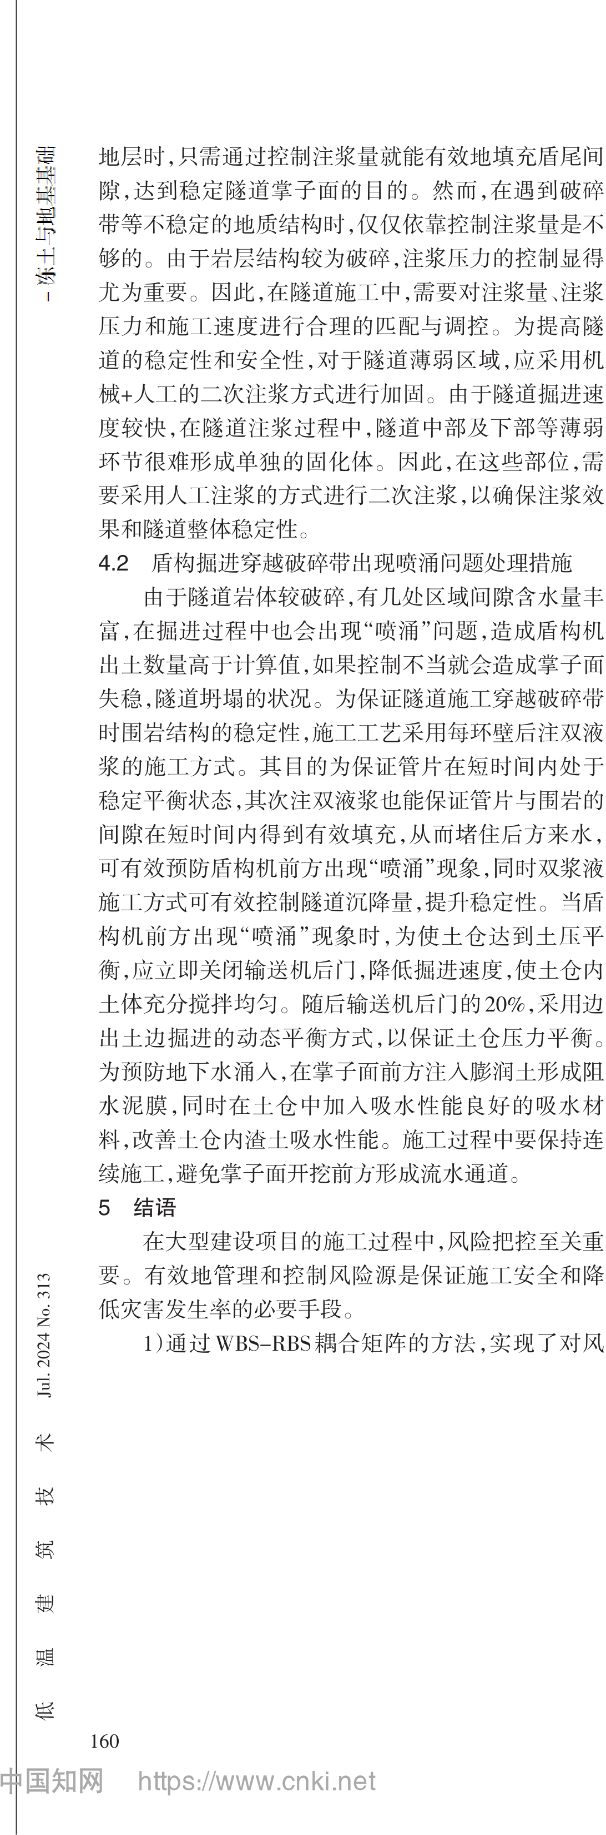

地层时，只需通过控制注浆量就能有效地填充盾尾间隙，达到稳定隧道掌子面的目的。然而，在遇到破碎带等不稳定的地质结构时，仅仅依靠控制注浆量是不够的。由于岩层结构较为破碎，注浆压力的控制显得尤为重要。因此，在隧道施工中，需要对注浆量、注浆压力和施工速度进行合理的匹配与调控。为提高隧道的稳定性和安全性，对于隧道薄弱区域，应采用机械+人工的二次注浆方式进行加固。由于隧道掘进速度较快，在隧道注浆过程中，隧道中部及下部等薄弱环节很难形成单独的固化体。因此，在这些部位，需要采用人工注浆的方式进行二次注浆，以确保注浆效

险源的精细辨识和明确。帮助项目管理人员更全面、更细致地识别和管理风险。通过这种方法，能够清晰地掌握每个施工环节可能出现的风险源，并对它们进行有效的管理和控制。
2）在辨识出重大风险源后，针对性地优化了盾构穿越破碎带施工参数及加固处理措施，合理地规避了施工风险，大大提高了施工的安全性和效率，可为类似工程提供参考。

果和隧道整体稳定性。 参考文献

4.2 盾构掘进穿越破碎带出现喷涌问题处理措施 由于隧道岩体较破碎，有几处区域间隙含水量丰富，在掘进过程中也会出现“喷涌”问题，造成盾构机出土数量高于计算值，如果控制不当就会造成掌子面失稳，隧道坍塌的状况。为保证隧道施工穿越破碎带时围岩结构的稳定性，施工工艺采用每环壁后注双液浆的施工方式。其目的为保证管片在短时间内处于稳定平衡状态，其次注双液浆也能保证管片与围岩的间隙在短时间内得到有效填充，从而堵住后方来水，可有效预防盾构机前方出现“喷涌”现象，同时双浆液施工方式可有效控制隧道沉降量，提升稳定性。当盾构机前方出现“喷涌”现象时，为使土仓达到土压平衡，应立即关闭输送机后门，降低掘进速度，使土仓内土体充分搅拌均匀。随后输送机后门的20%，采用边出土边掘进的动态平衡方式，以保证土仓压力平衡。为预防地下水涌入，在掌子面前方注入膨润土形成阻水泥膜，同时在土仓中加入吸水性能良好的吸水材料，改善土仓内渣土吸水性能。施工过程中要保持连续施工，避免掌子面开挖前方形成流水通道。
5结语
在大型建设项目的施工过程中，风险把控至关重要。有效地管理和控制风险源是保证施工安全和降低灾害发生率的必要手段。
1）通过WBS-RBS 耦合矩阵的方法，实现了对风
160

［1］张海超. 大直径盾构下穿运营地铁隧道施工变形控制技术［J］. 现代隧道技术，2022，59（S1）：934-940.
［2］高昆. 多元联合探测技术在不良地质隧道施工中的应用［J］. 北方交通，2023（5）：74-77.
［3］王发民，孙振川，张良辉，等. 汕头海湾隧道超大直径泥水盾构针对性设计及不良地质施工技术［J］. 隧道建设（中英文），2020，40（5）：735-746.
［4］刘辉，李彦青. 上软下硬浅覆土条件下土压平衡盾构下穿密集建 筑群施工技术研究［J］. 现代隧道技术，2020，57（6）：186-192.
［5］袁斌. 某地铁盾构穿越红砂岩特殊地层风险管控措施研究分 析［J］. 甘肃科技，2021，37（10）：97-101.
［6］姜凌鹏. 地质雷达超前预报技术在盾构工程中的应用［J］. 城 市道桥与防洪，2020（7）：295-296.
［7］田瑞忠. 复杂环境下地铁盾构施工安全保障技术［J］. 施工技 术，2019，48（15）：111-114.
［8］蒙雪海. 盾构隧道穿越江中软硬不均基岩段处理措施［J］. 低 碳世界，2017（13）：196-197.
［9］李伟平，倪向阳. 城市地铁盾构施工风险分析［J］. 住宅与房地 产，2017（17）：260.
［10］鲁梅. 地铁海底隧道泥水盾构穿越破碎带掘进监理控制措施 ［J］. 建设监理，2023（7）：113-116.
———————————————
［收稿日期］2023-12-15
［作者简介］陈关平（1989 —），男，济南人，硕士，中级工程师，现从
事建筑结构方向的研究工作。

